桃園市光明國小112學年度（下）社團申請表
社團名稱 | 趣 玩 D I Y
授課教師 | 林 淑 靜 ( 丹丹老師 ) 0953-063026  LINE: 0953-063026
招生對象 | 1-6 年級 | (最少招生名額為12人)
 |  | (最多招生名額為25人)
收費 | 每生2600 元(含材料費)
上課所需設備
上課時間 | 週 五：下午 15 點 40 分至 17 點 10 分
上課地點 | 光明國小教室
開課主旨 | 教學目標:  1.利用日常生活中隨手可得的素材，將資源再度利用，發揮材料特性，美化居家擺飾，創造出屬於自己獨一無二的藝術品，培養愛地球隨手做環保的習慣及態度;發揮創造力，培養審美觀並將資源變裝成實用的藝術品。  2.親自動手做的過程中所遇到的困難，面對問題並思考解決辦法或調整手作動作姿勢等……過程中不只是耐心+手眼協調的訓練，更是自我認識、面對自我情緒EQ的過程；同儕間彼此相互協助並會主動提醒落後同學跟上進度，這已是手作社團多年來學長、姐帶領下的優良風氣，從中許多孩子增加自信而獲得成就感，指導老師備感溫馨與感動。  3.學習手縫技巧，認識穿線器構造、穿線、打結、收尾，將平針縫拉緊成縮縫，將來運用在新學期發下的新名牌，自己手縫名牌樂趣多。  4.認識皮革、皮革敲敲打打好舒壓、手眼協調控制。
課程內容介紹 | 課程內容:  迷你咖啡杯鑰匙圈、乾燥花吊飾、傘繩編織水壺帶、襪汪汪、幸福針插、馬卡龍吊飾、包布扣伸縮識別證、皮革集線器、漂流木掛勾、四格漫畫小書等……  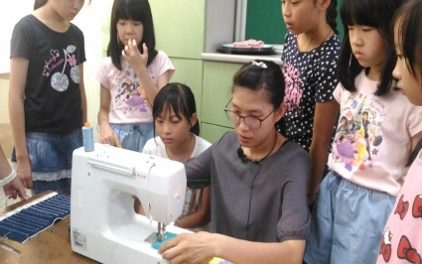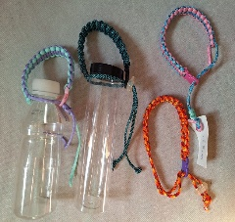  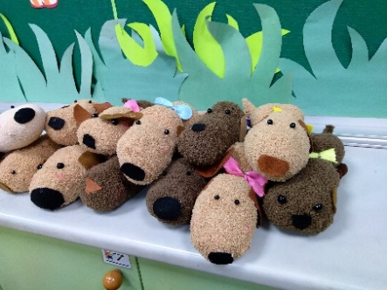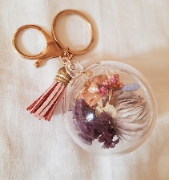  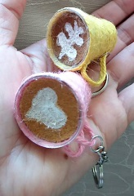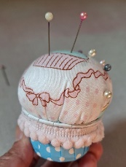  以上課程內容可能會視報名學生年齡程度學習情況略作調整(難易調整)
師資介紹
林淑靜 丹丹老師 0953-063026

南美國小 家飾手作社團 指導
動動手DIY社團 指導
光明國小 動手玩創意社團 指導
玩玩縫紉機社團 指導

